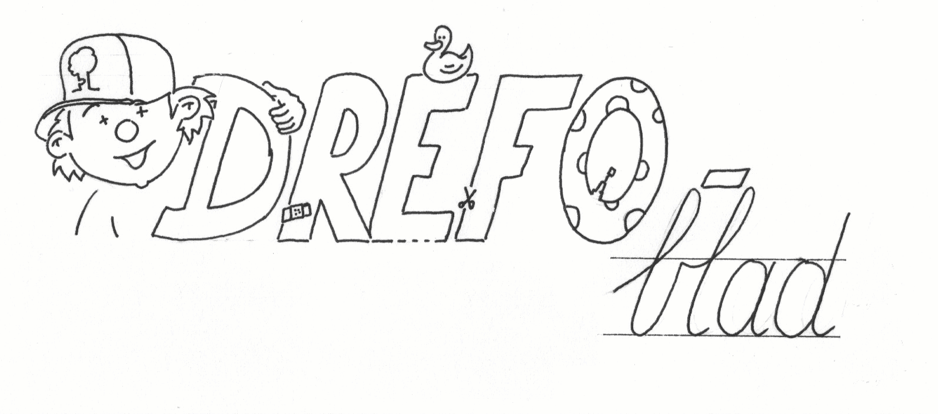

Beste ouders

Zondag startte een nieuw kerkelijk jaar.

In Ter Dreef bekijken we de ADVENT door een andere bril.
We kijken in de 1ste week door de bril van de vluchtelingen, de week nadien door de bril van armoede en in de 3de week hebben we het over uitsluiten. Met een voorwerp (in week 1 een versleten schoentje) duiden we telkens de problematiek. Een kaarsje, een bezinningstekst en een filmpje helpen ons het beter te begrijpen en concreet te maken in ons eigen leven van elke dag. Zo groeit ook ons adventshoekje in de klas.

Krijgen onze kinderen ook thuis kansen om naar KERSTMIS toe te leven?

Op vrijdagvoormiddag 18 december vieren we het kerstgebeuren met de hele school.
Gezellig bij elkaar op dekens in de eetzaal.
‘Kijk eens door een andere bril’ is het thema van de viering. ’t Wordt deugddoend!

Even terugblikken …

GROOTOUDERS

Tijdens de week van de senioren werd er aandacht besteed aan onze lieve grootouders.
Onze oma’s en opa’s kregen een fijne zelfgemaakte attentie door hun kleinkinderen aangeboden. Langs deze weg willen wij alle grootouders eens welgemeend bedanken voor alles wat zij voor onze kinderen doen en vooral ook betekenen.

Onze tweedeklassers brachten tijdens deze week een bezoek aan het WZC Ter Stelten.
Na een rondleiding brachten zij 2 dansjes, die enorm in de smaak vielen.
Mensen blij maken … tof hé!

De zesdeklassers zorgen ook voor de senioren in onze buurt. Dit doen zij een schooljaar lang want ze gaan regelmatig een handje toesteken bij de bewoners van het WZC Ter Stelten. Dit project wordt volledig georganiseerd door onze zesdeklassers zelf. Zo staan koken, zingen, knutselen, pedicure, oude volksspelen en gezellig babbelen op het programma.

WIJNVERKOOP

De wijndegustatie-avond van vrijdag 13 november werd een heel gezellige en smaakvolle avond met vele proevers… een recordopkomst. Ook vóór en na de 13de mochten we nog heel wat bestellingen ontvangen, waarvoor tevens onze gemeende dank. Op zaterdag 12 december, tussen 10 en 14 uur, kan u, mits contante betaling (cash of Bancontact), uw bestelling afhalen in de eetzaal van de lagere school. Grote bestellingen (meer dan 400 euro) worden door de firma Goessens, na telefonisch contact, aan huis bezorgd. In naam van alle kleuters en leerlingen van Ter Dreef, nogmaals dank voor jullie steun aan onze speelplaatsprojecten !!!

M.E.G.A.

In het zesde leerjaar is het preventieproject M.E.G.A. gestart. Mijn Eigen Goede Antwoord wil kinderen van het zesde leerjaar van de basisschool een aantal sociale vaardigheden aanleren om zich weerbaarder op te stellen en desgevallend NEEN te kunnen zeggen, indien ze geconfronteerd worden met zowel legale (alcohol, tabak, geneesmiddelen) als illegale middelen (drugs), agressie, groepsdruk, stress, pesten enz. Dit project is een samenwerkingsverband tussen de lokale politie, gemeente, school en ouders. Onze leerlingen kregen in november reeds 2 lessen van de politie. Samen met de leerkracht volgen er nog een aantal sessies met een toneelstuk en een fuif op het einde van het schooljaar als apotheose.

WIJ VIEREN FEEST!

Via de klasblogs nodigden de kinderen Sinterklaas en zijn pieten uit om een bezoekje te brengen in Ter Dreef. De Sint antwoordde met een leuke brief die u vindt vooraan op de website www.terdreef.org.
Op vrijdag 4 december verwachten wij de Sint en zijn gevolg om 9 uur in de dreef.
In de voormiddag gaat de Sint naar de kleuterschool. In de namiddag verwachten wij hem in de lagere school. Op onze website vindt u eveneens een nieuw sinterklaasliedje dat we met zijn allen zullen zingen:“Langzame piet, vlugge piet.” Ook “Sinterklaas kapoentje” en “Dag Sinterklaasje” zullen we uit volle borst zingen.

Onze jongsten op school werken veel rond het thema ‘Sinterklaas’.

Onze eersteklassers trokken op 23 november naar de stad Sint-Niklaas waar ze door een Zwarte Piet een rondleiding kregen in ‘het Huis van de Sint’. Dat de badkamer van de Sint helemaal in het rood was, verbaasde vele kinderen. In de namiddag beleefden ze een fijne spelnamiddag in Pretland.
Op dinsdagnamiddag 24 november namen ze deel aan fijne kookactiviteiten.
Ouders, grootouders en leerkrachten maakten met de kinderen speculaas, pepernoten, marsepein, chocoladesnoepjes, pietjes van chocolade …Heel fijn en lekker!

Onze tweedeklassers trekken op donderdag 3 december met de trein vanaf het station van Buggenhout naar Mechelen. Een bezoek aan het Speelgoedmuseum staat op het programma. De moeite waard. Dank aan de chauffeurs voor de rit naar Buggenhout.

Een aanrader!
Surft u ook regelmatig naar onze website www.terdreef.org ?Vooral de klasblogs per leerjaar zijn heel tof om met uw kind eens te bekijken en hierover een babbeltje te doen!

Wat wij nog verwachten …

- Proevenperiode voor de leerlingen van het vierde tot het zesde leerjaar van dinsdag
1 tot en met vrijdag 11 december. Van de klastitularis kreeg u een proevenschema.
Goede moed aan kinderen, ouders en leerkrachten.

- ‘Jouw kind naar het secundair onderwijs’: infoavond voor ouders van leerlingen van het 6de leerjaar op donderdag 3 december van 20 tot 21.15 uur in zaal Walfergem, Stevensveld 8 in Asse. Zie uitnodiging van het CLB.

- Verkeersveiligheid staat ook op de agenda: Van 7 tot 18 december worden onze leerlingen, die veilig per fiets of te voet naar school komen, beloond met een OCTOPUS-sticker. Veilig betekent: draag een helm en/of een hesje. Wie 10 stickers kan verzamelen verdient op 18 december een kleine beloning.

- Trefbaltornooi voor het derde leerjaar (voormiddag) en het vierde leerjaar (namiddag) in de sporthal in de Dendermondestraat op maandag 14 december samen met onze collega’s van Rinkeling en Sint-Donatus.

- Op maandag 14 december hebben onze meters en peters van het 1ste en 6de lj. een fijn momentje. Samen knutselen ze wat kerstsfeer bij mekaar.

- Kerstvakantie van maandag 21 december 2015 tot zondag 3 januari 2016.

- Graag nog even herhalen dat wij nog steeds inktpatronen en batterijen inzamelen.
Wij krijgen hiervoor van Bebat punten die wij kunnen ruilen voor didactisch materiaal.
Bij een ophaling in januari zijn er zelfs dubbele punten te verdienen.

Een vriendelijke groet

Namens het schoolteam
Luc Ringoot
Directeur

Aandachtspuntje: ‘Pierewierewit … van wie is dit?’

Naam op persoonlijke voorwerpen en in kledingstukken en nu vooral in sjaals, mutsen en handschoenen vermijdt heel wat zoekwerk.
Controleer regelmatig eens of uw kind toevallig niets draagt van een ander kind.
De gevonden voorwerpen – en dat zijn er heel wat - die “zogezegd van niemand zijn” worden verzameld in de hal tussen het 1ste en 4de leerjaar. Ook (groot)ouders mogen een kijkje komen nemen.

